МИНОБРНАУКИ РОССИИ

Федеральное государственное бюджетное образовательное учреждение высшего образования

НИЖЕГОРОДСКИЙ ГОСУДАРСТВЕННЫЙ ТЕХНИЧЕСКИЙ

УНИВЕРСИТЕТ им. Р.Е.АЛЕКСЕЕВА

Институт радиоэлектроники и информационных технологий

Кафедра «Вычислительные системы и технологии»

«Аппаратное и программное обеспечение   
роботизированных систем»

ОТЧЁТ

По лабораторной работе №2

Принял:

Гай В.Е.

Выполнил:

Тищенко А.

Нижний Новгород

2020

**Цель работы:** знакомство с инструментами программы «Webots», изучение основ программирования роботов в программе «Webots», реализация движения робота вперед не по прямой линии.

Ход работы

«Webots» - это бесплатный 3D симулятор роботов с открытым исходным кодом, используемый в промышленности, образовании и исследованиях.

Описание робота:

Робот Adept's Pioneer 3-DX. Базовая платформа Pioneer 3-DX комплектуется двигателями с 500-тиковыми энкодерами, 19 см колесами, прочным алюминиевым корпусом, 8 ультразвуковыми (сонарными) датчиками, обращенными вперед, 8 опциональными гидролокаторами, расположенными сзади, 1, 2 или 3 с возможностью горячей замены батареи и полный комплект для разработки программного обеспечения. Базовая платформа Pioneer 3-DX может развивать скорость до 1,6 метра в секунду и грузоподъемностью до 23 кг.

Фото робота:

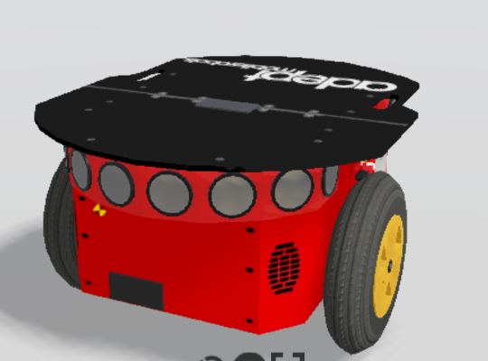

Чтобы робот ехал не по прямой, замедлим одно из колес. Таким образом робот будет двигаться по дуге.

Код контроллера (python):

"""AndryControl"""

from controller import Robot

robot = Robot()

leftMotor = robot.getMotor('left wheel')

rightMotor = robot.getMotor('right wheel')

leftMotor.setPosition(float('inf'))

rightMotor.setPosition(float('inf'))

leftMotor.setVelocity(0.5)

rightMotor.setVelocity(0.3)

pass

**Вывод:** в ходе проделанной лабораторной работы я познакомился с основными опциями и настройками программы, написал свою программу управления, а также сконструировал симуляцию, в которой смог протестировать возможности кода.